 | ENSEIGNEMENT TECHNOLOGIQUE COMMUN |  | SUPPORT | Ventilateur Dyson
 | Activité | Étude ChaÎne d’Énergie et d’Information |  | TP 74 | DURÉE | 4H
 | Savoirs  Visés | Principal : Décomposition du système en chaîne d’énergie et d’information ?  Intermédiaires :  - Chaîne d’énergie et d’information.  - Identification des constituants d’un système.  - Créer la notice technique d’un système et la présenter.
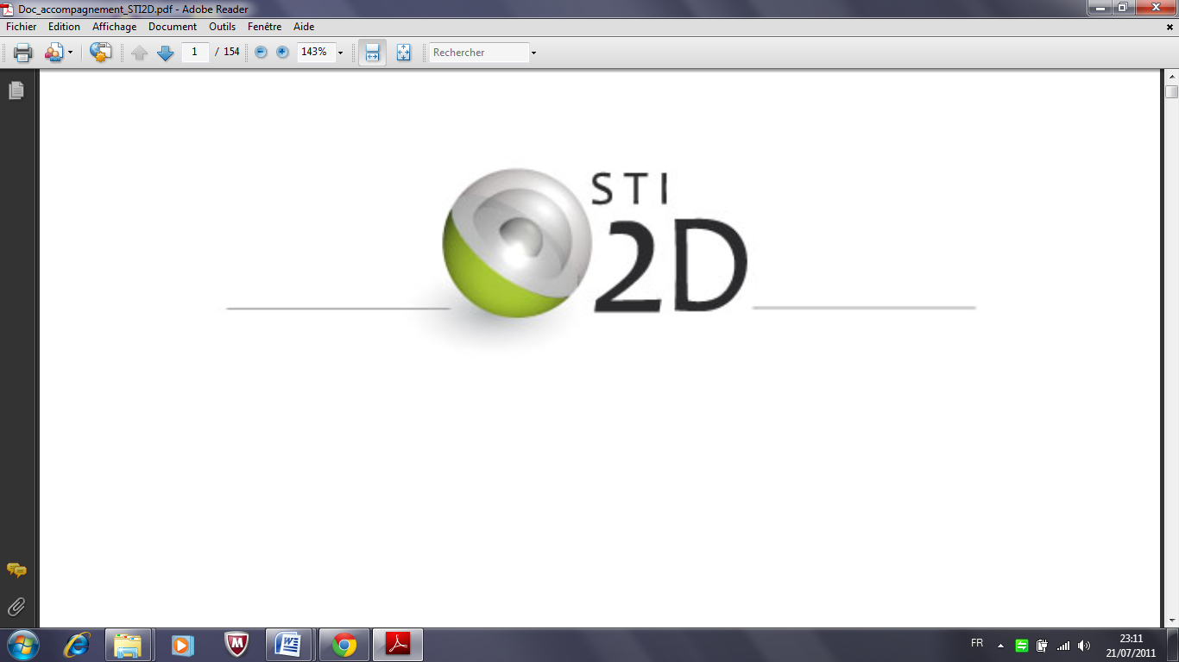 | Savoirs  Visés
BAC

1ère
Niveau :
Séquence
TYPE D’ACTIVITÉ
Analyse | x | Conception
Expérimentation |  | Réalisation

Matière
Énergie
Information
Relation
Matière - Énergie
Relation
Information - Matière
Relation
Énergie - Information
Comportemental
Structurel
Fonctionnel
Positionnement
Séquence

FORMATIVE | x | SOMMATIVE |  | CERTIFICATIVE

Centres d’IntérÊt
CI.1 – Conciliation développement durable & compétitivité des produits
CI.2 – Description des systèmes | X
CI.3 – Analyse & compréhension du comportement des systèmes

 | Objectifs de formation |  | Compétences attendues |  | Savoirs associés
Objectifs  Pédagogiques | O4 | Décoder l’organisation fonctionnelle, structurelle et logicielle d’un système | CO4.1 | Identifier et caractériser les fonctions et les constituants d’un système et ses entrées/sorties | 2.1 | Approche fonctionnelle

Démarche retenue | Investigation | x | Résolution de problème | x | Créativité |  | Projet

Situation  Starter | L’entreprise Dyson veut simplifier la notice technique du ventilateur à air Multiplier. Au préalable, Elle lance une étude sur la décomposition des chaînes d’énergie et d’information du ventilateur à Air Multiplier ainsi que sur l’identification des constituants du ventilateur. |  |  |  | 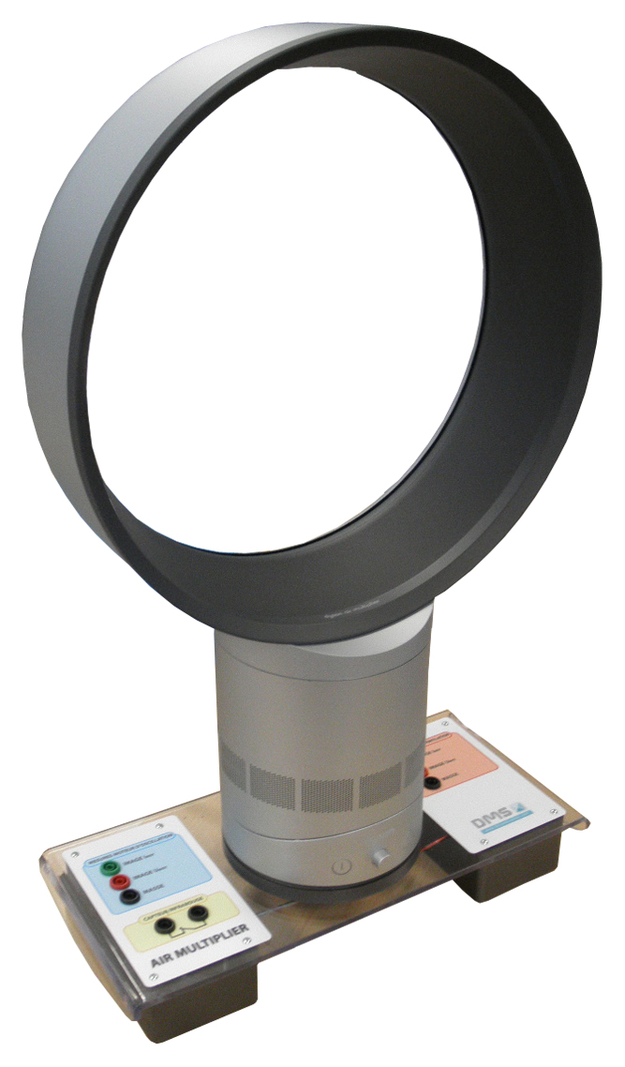
Pré requis | - Travaux pratiques sur les fonctions, le fonctionnement et la structure du Ventilateur Dyson.
Description  Activités  Pédagogiques | - Identifier les fonctions dans la chaîne d’énergie et d’information.  - Identifier les constituants dans la chaîne d’énergie et d’information.  - Réaliser une notice technique simplifiée.
Activités Élève | - Lire le ou les documents d’aide fournis sous forme de documents Word ou de pages Internet.  - Compléter le document de travail.
Documents | http://www.dyson.fr/technology/fan/default.asp?panel=works
Documents | http://fr.wikipedia.org/wiki/Topologie_de_r%C3%A9seau
Documents | Notice de mise en service - Air Multiplier |  | Doc Tech - Bus CAN
Matériels | Ordinateur
Logiciels | Internet | Word |  | Power Point
FICHE ÉVALUATION. - Critères de réussite : | TS | S | M | I | TI
- Investissement Personnel
- Travail de recherche
- Compte-rendu
- Autonomie
- Comportement
NOTE = $\frac{(T4+T3+T2+T1)x\text{20}}{\text{Nx}4}$= / 20 (N : Nombre de critères évalués) | X4 | X3 | X2 | X1 | X0
 | T4= | T3= | T2= | T1=

Classe : | Groupe : | Binôme : | NOTE :
Nom : | Prénom : | Date: …… /…… /………… | NOTE :

Étude d’une VENTILATION Á AIR MULTIPLIER
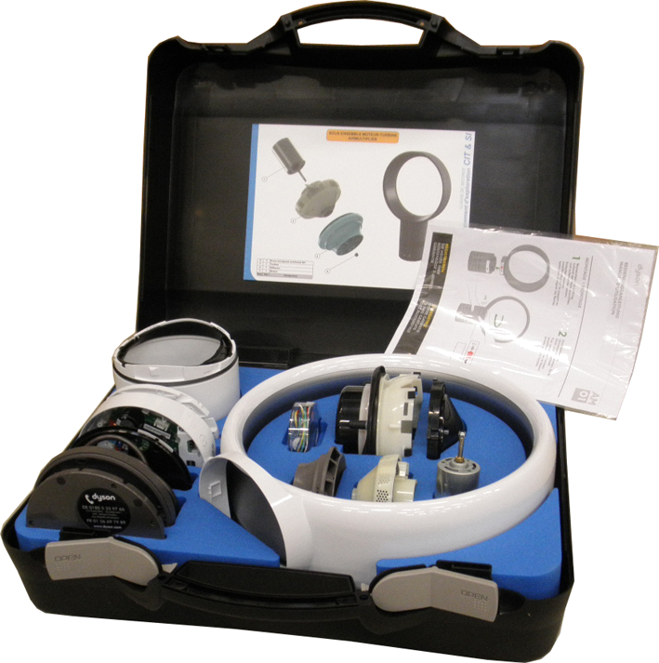

- Identifications des constituants dans le ventilateur à Air Multiplier

Se référer à la « Notice Mise En Service - Air Multiplier » et au visuel du ventilateur Dyson.

Nommer et décrire les fonctions des éléments visualisés sur les différentes photos des sous-systèmes ci-dessous.

  - Système de commande :

Nom :
Rôle :


Nom :
Rôle :

Nom :
Rôle :

  - Système externe de ventilation :
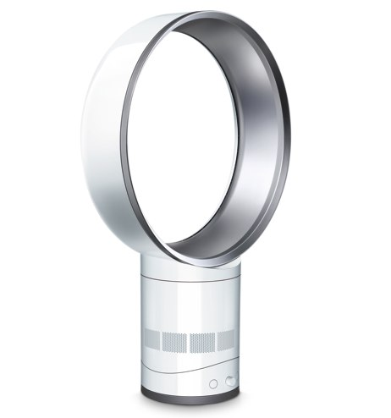

  - Actionneurs de la chaîne d’information :

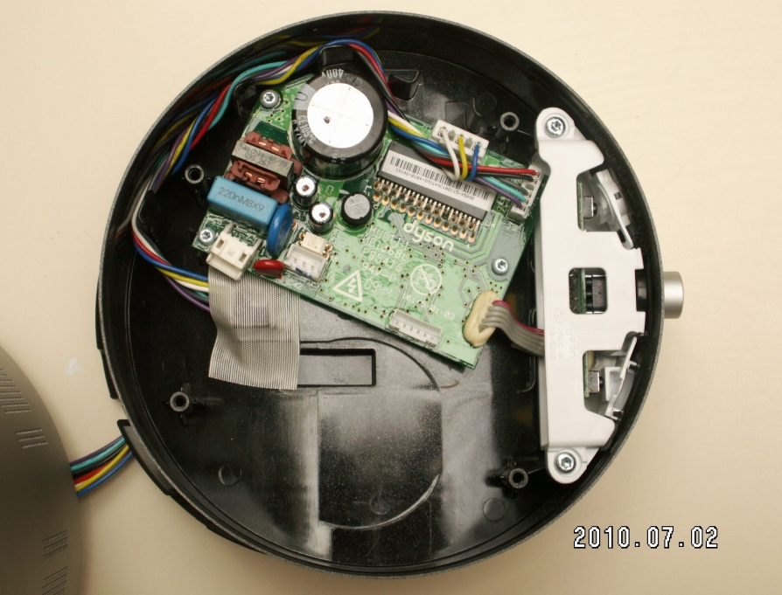

  - Actionneurs de la chaîne d’énergie :

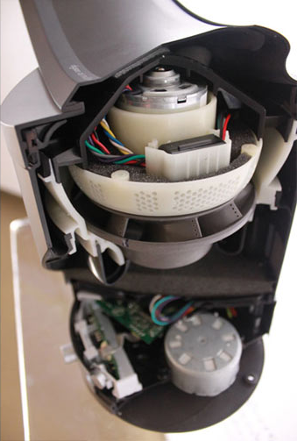

  - Le mécanisme de ventilation :

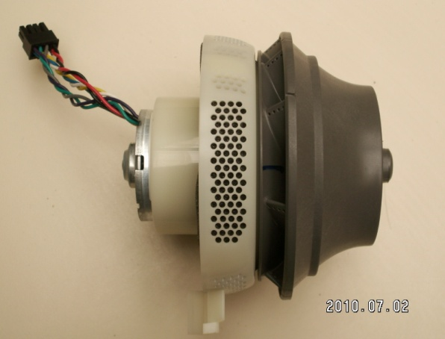

Compléter la chaîne d’énergie « brasser l’air » suivante en mentionnant les énergies entrantes et sortantes et les éléments permettant d’obtenir chaque fonction

Transformer l’énergie

Créer le flux d’air
Diffuser et multiplier le flux d’air

  - Le mécanisme d’oscillation :

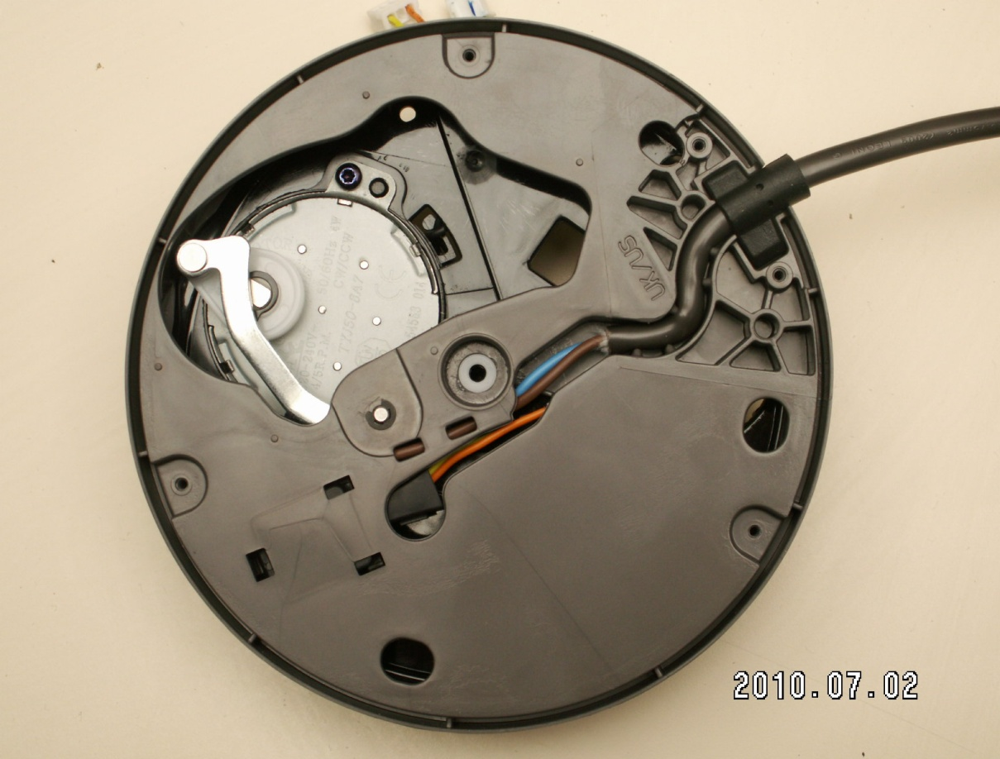

Compléter la chaîne d’énergie « orienter le flux d’air » suivante en mentionnant les énergies entrantes et sortantes et les éléments permettant d’obtenir chaque fonction

Transformer l’énergie
Transformer le mouvement

- Chaîne d’énergie et chaîne d’information du ventilateur

Compléter la chaîne d’énergie et d’information ci-dessous à l’aide des recherches précédentes.
ALIMENTER
CONVERTIR
TRANSMETTRE
MODULER
Tension Secteur
ACquÉrir
TRAITER
COMMUNIQUER
Chaîne d’information
Commandes Manuelles Utilisateur
Action
ChaÎne d’Énergie
Air au repos
Air Ventilé Amplifié
CONVERTIR
TRANSMETTRE
MODULER
Action
Air Ventilé Amplifié et Balayant l’Espace

- Notice technique simplifiée du ventilateur à Air Multiplier

Á partir des travaux pratiques effectués sur le ventilateur Dyson et de la « Notice Mise En Service - Air Multiplier », nous vous demandons de présenter oralement une notice technique simplifiée (sous la forme de diapositives). Celle-ci comprendra : l’identification photographique et les caractéristiques des composants, les consignes d’utilisation, les fonctions et la structure du ventilateur à air multiplier.

